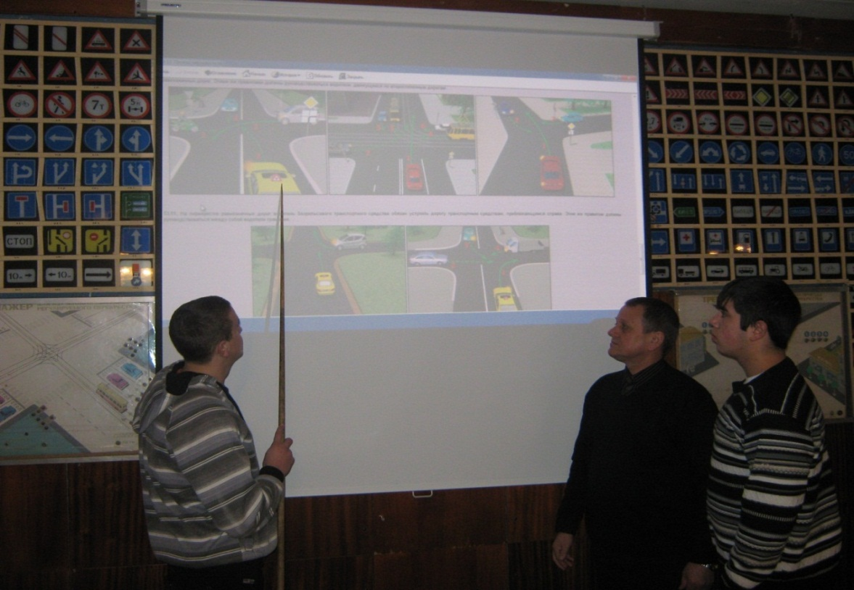
Устный опрос учебной группы ВУС 845 по теме «Проезд перекрёстков», с использованием мультимедийного оборудования.
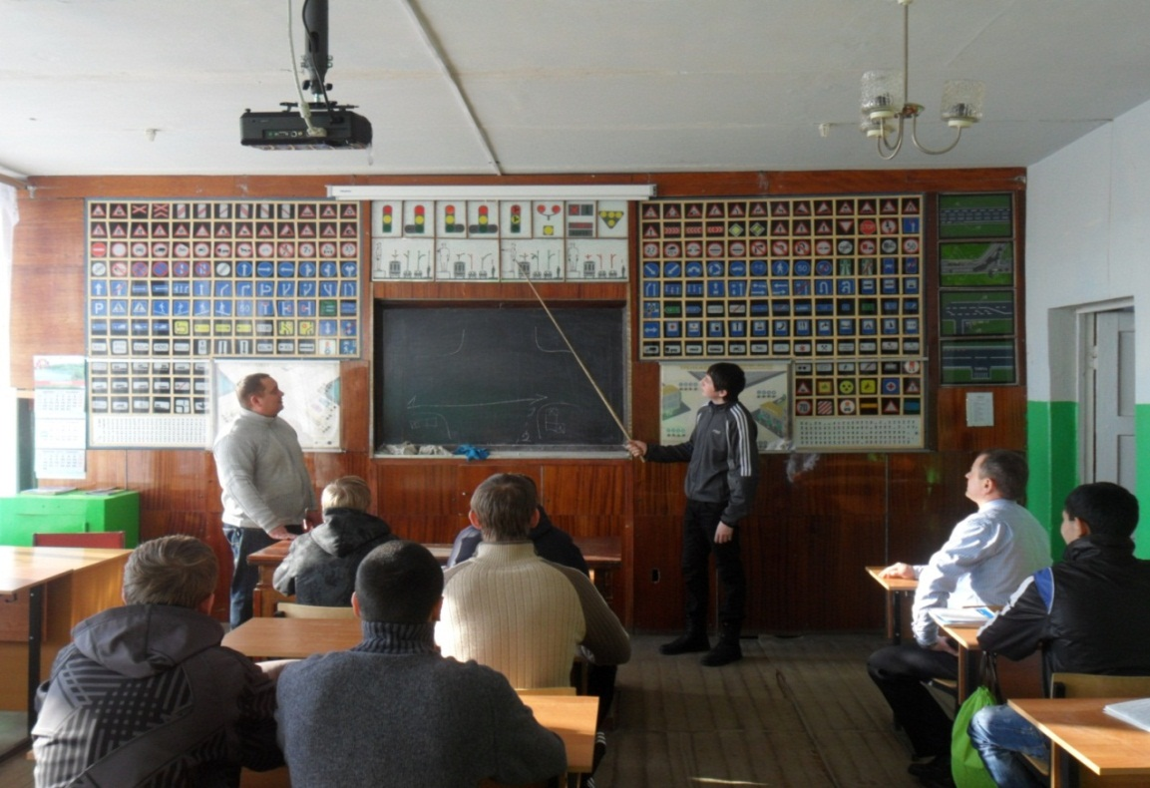
Устный опрос ВУС 846 по теме «Регулирование дорожного движения», с использованием наглядного пособия.

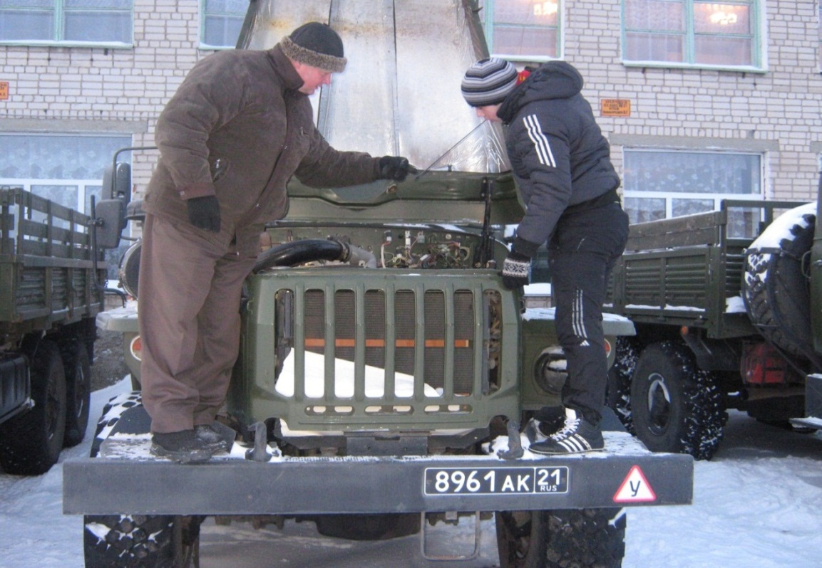
Проведение курсантом учебного взвода по ВУС 837 контрольного осмотра автомобиля, перед началом практического вождения.

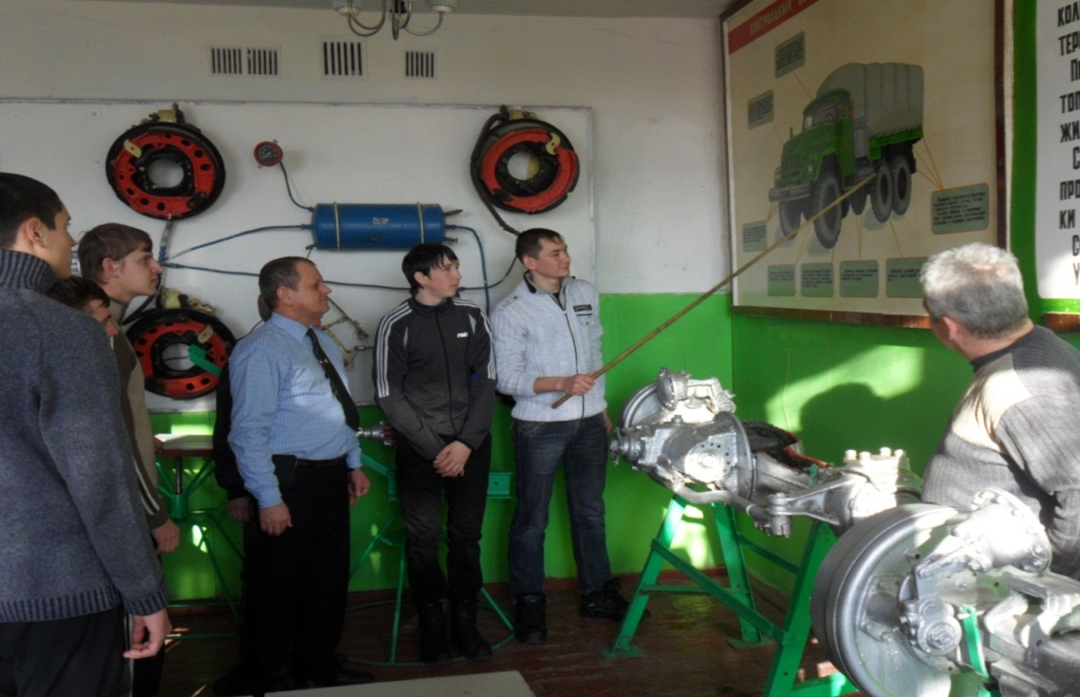
Устный опрос курсантов ВУС 837 по теме «Контрольный осмотр автомобиля перед выходом из парка», с использованием наглядного пособия.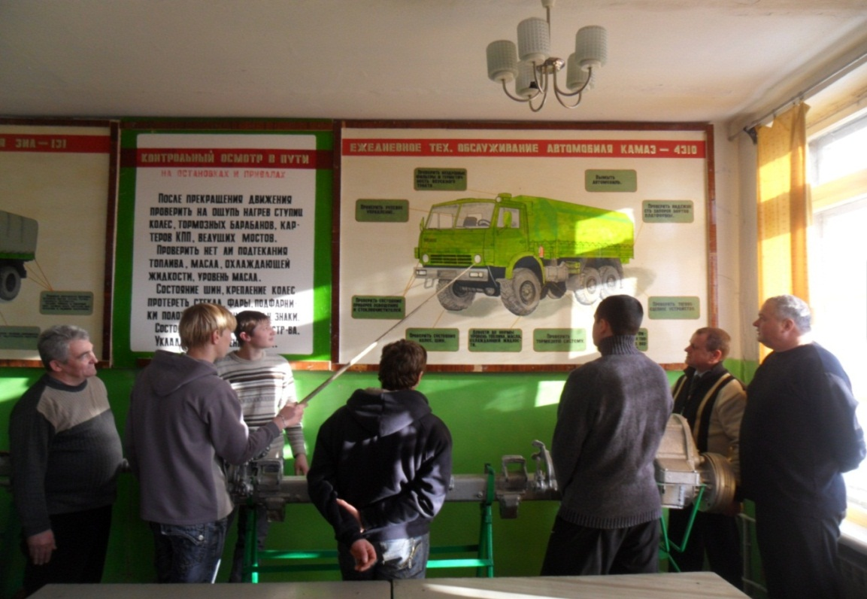
Устный опрос курсантов ВУС 837 по теме «Ежедневное обслуживание автомобиля», с использованием наглядного пособия.
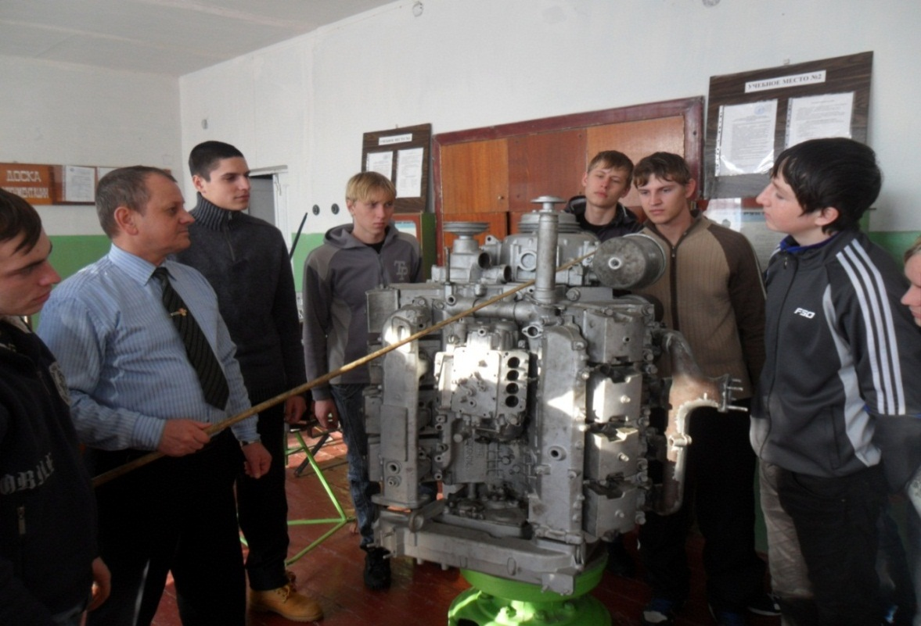
Устный опрос курсантов ВУС 837 по теме «Система смазки автомобиля», с использованием макета двигателя КамАЗ - 740.
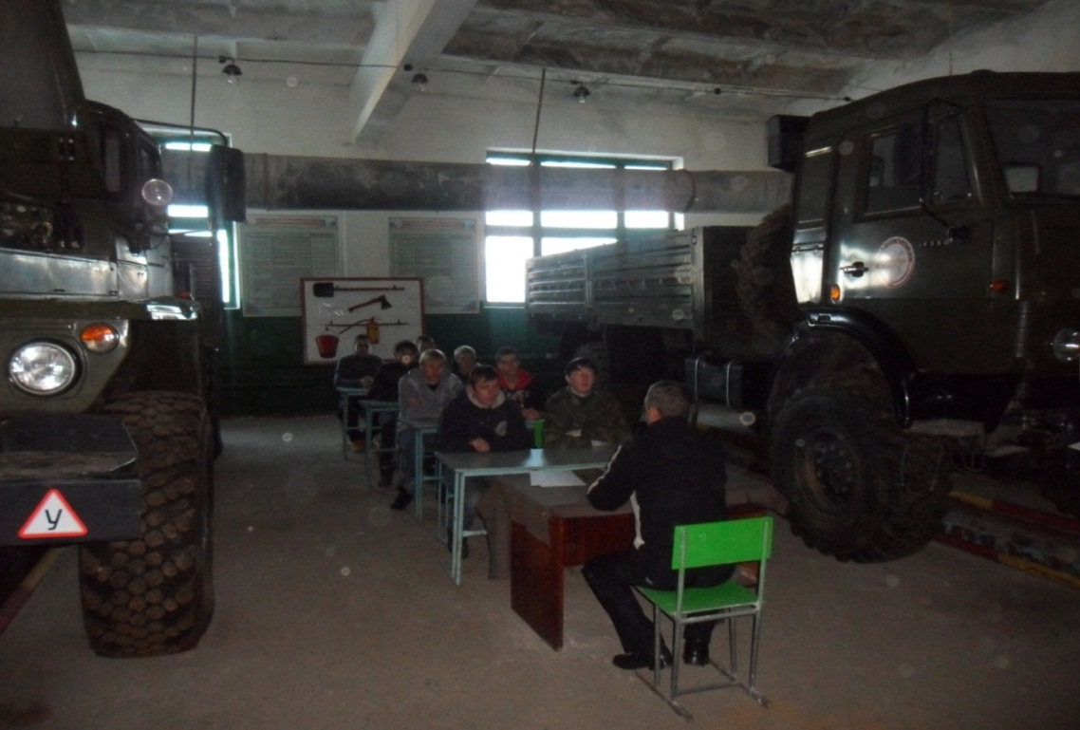
Работа курсантов ВУС 837на материальной части в классах ЛПЗ по теме «Виды и периодичность ТО».

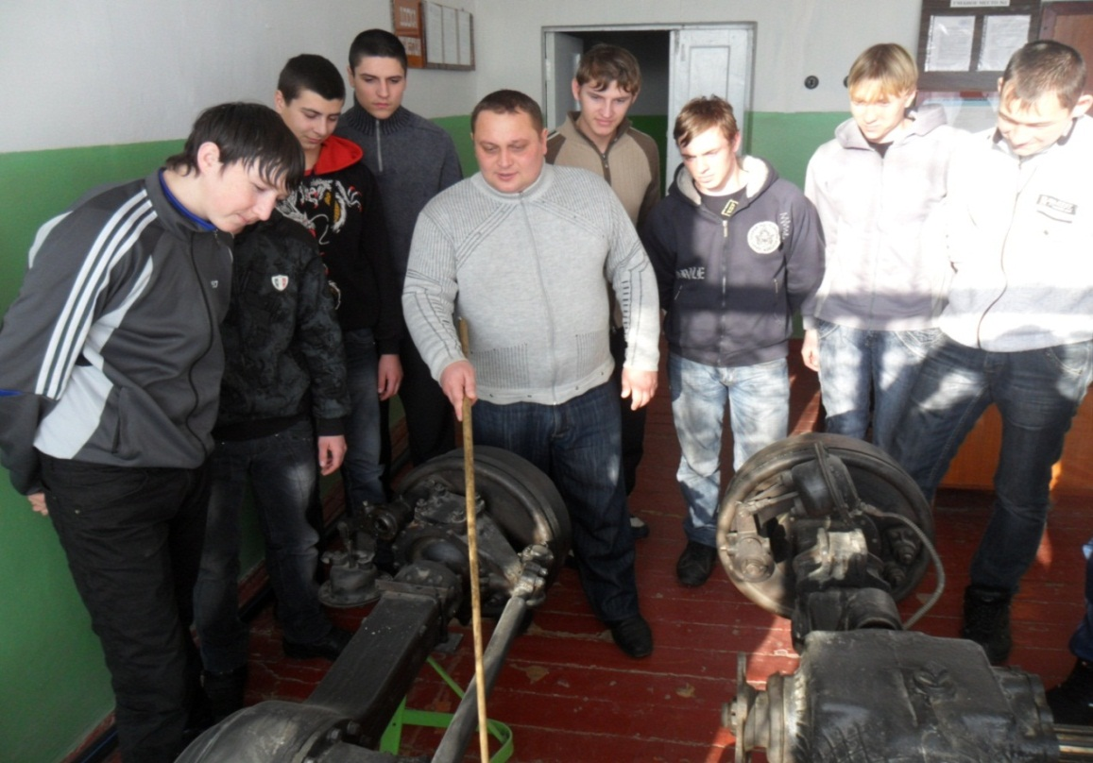
Проверка знаний курсантов ВУС 837 устройства ведущих мостов изучаемых
автомобилей.
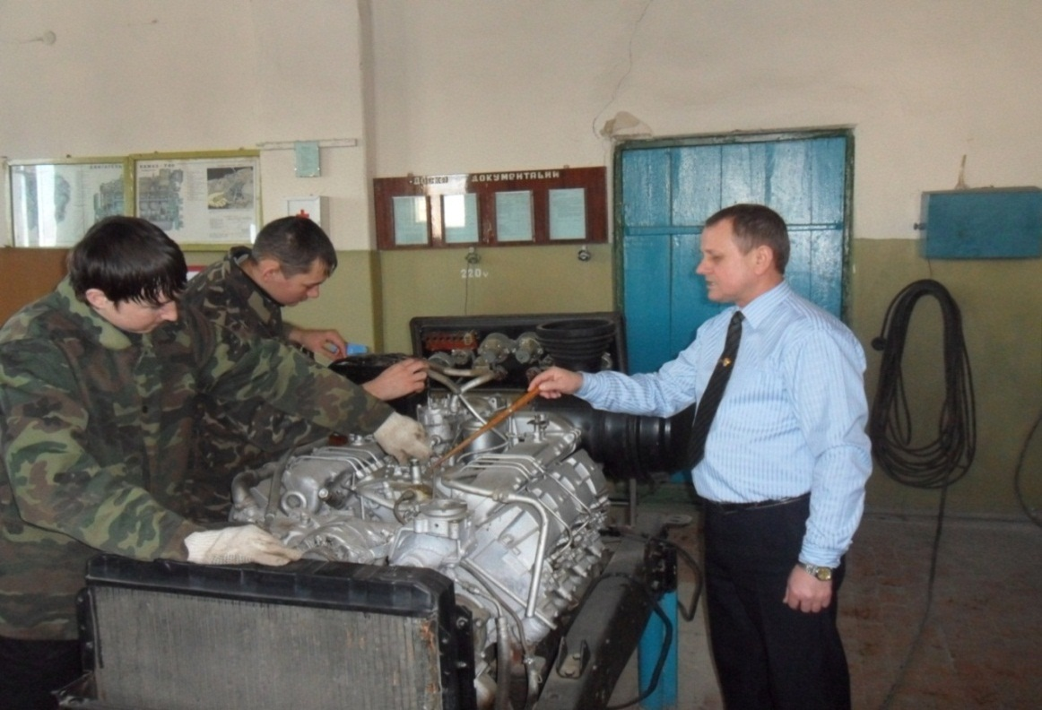
Проверка знаний курсантов ВУС 837 удаления подсоса воздуха и прокачки топливной системы двигателя КамАЗ - 740.

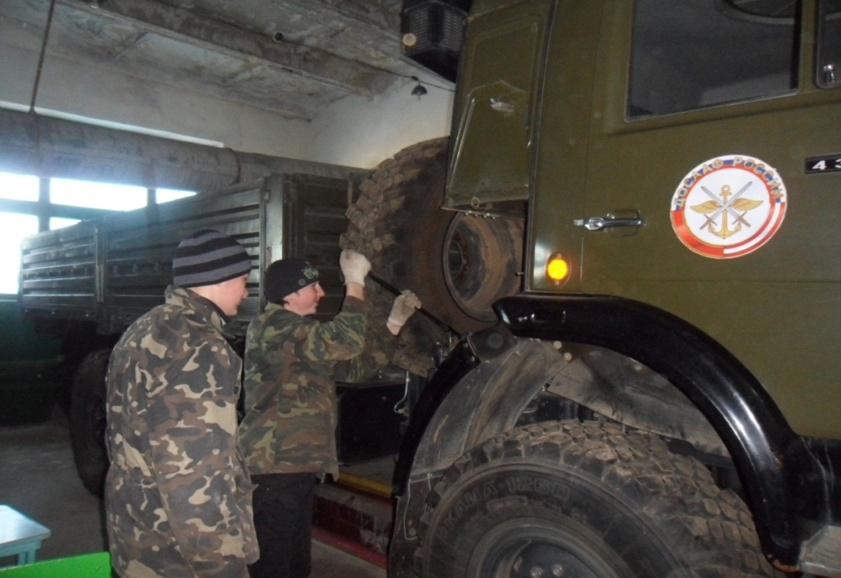
Работа курсантов ВУС 837на материальной части в классах ЛПЗ, подготовка автомобиля КамАЗ – 4350 к проведению технического обслуживания №1 (ТО – 1).

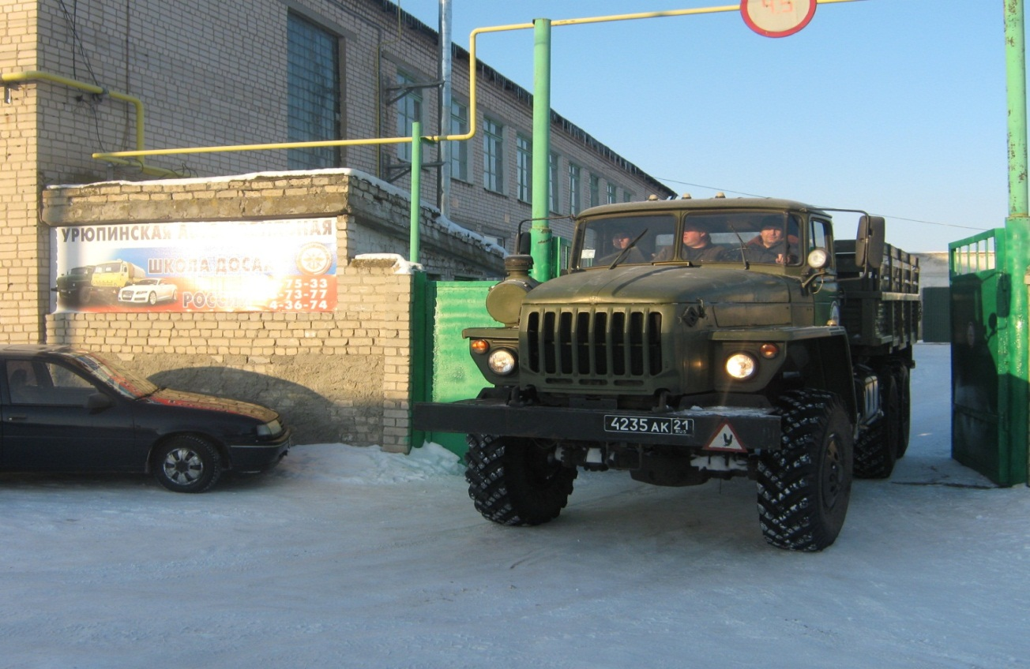
Контрольная проверка курсантов ВУС 837по практическому вождению.

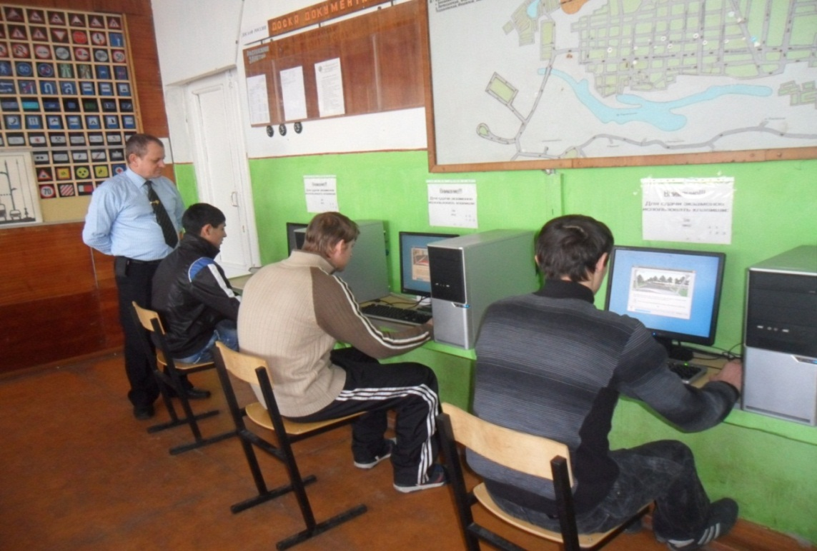

Проведение квалификационного экзамена курсантов ВУС 837 в компьютерном классе.

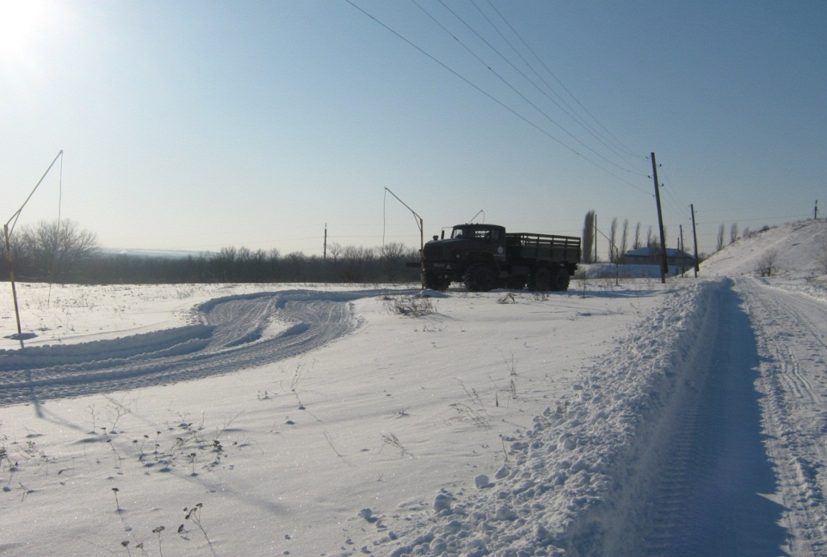
1этап экзамена практического вождения курсантов ВУС 837 на автодроме.
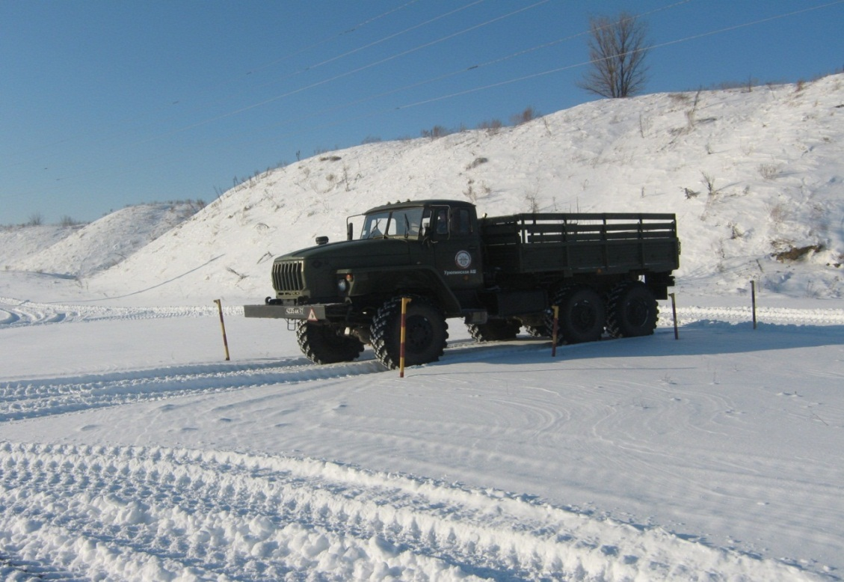
1этап экзамена практического вождения курсантов ВУС 837 на автодроме.
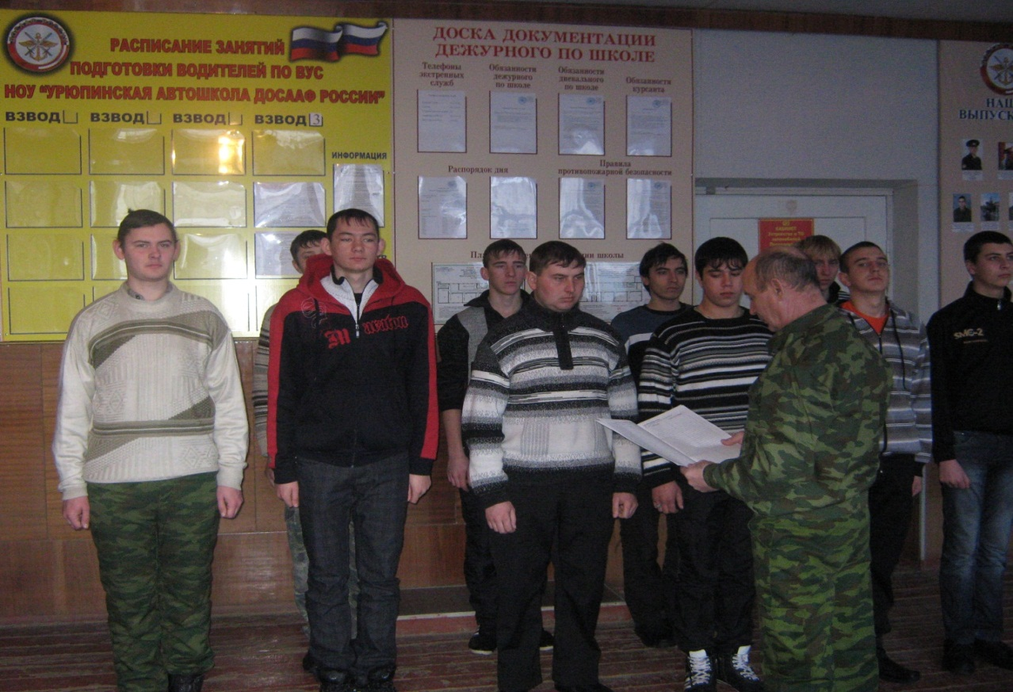
Мастер ПО, доводит до курсантов план практического занятия.

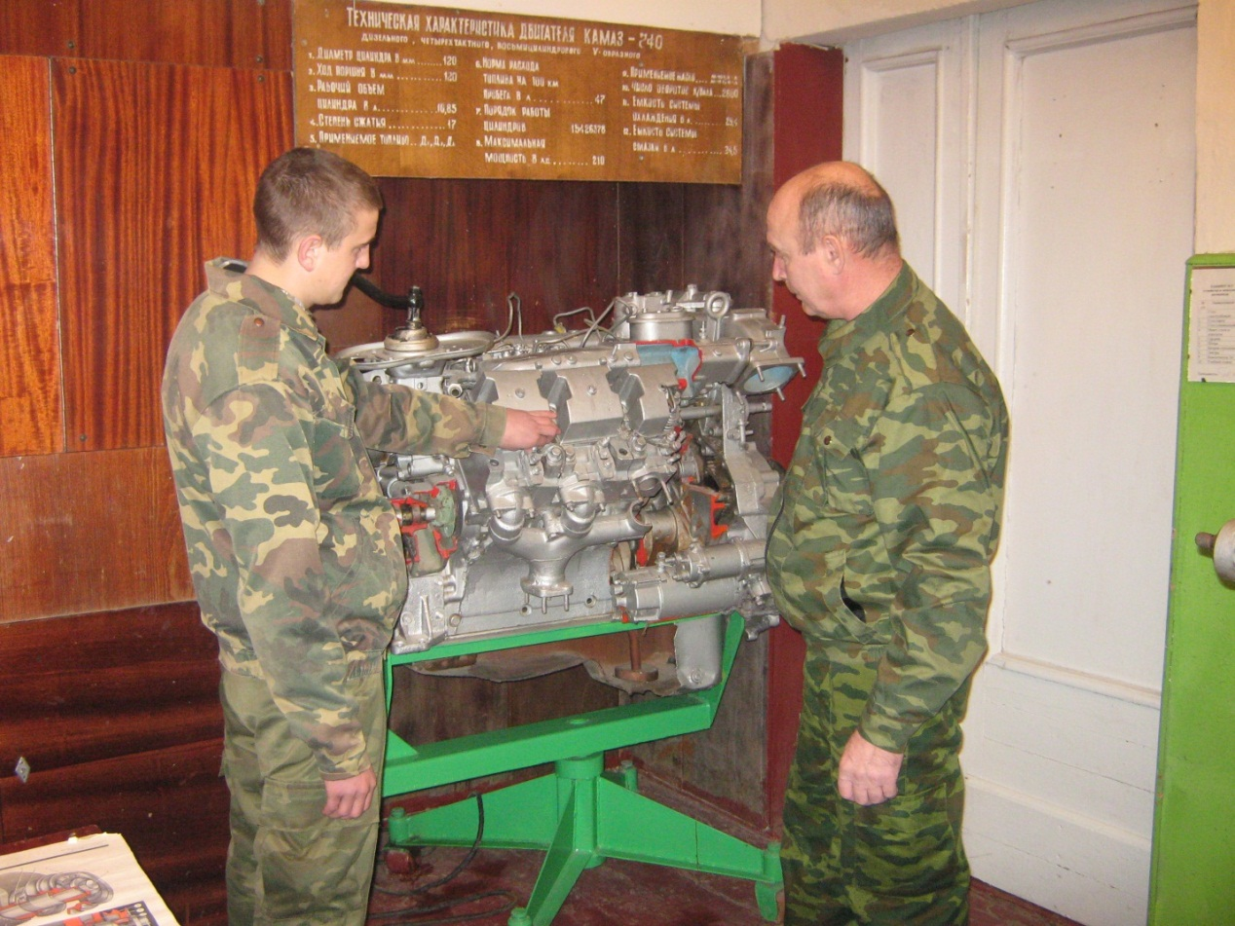
Проверка знаний ТО двигателя КАМАЗ.
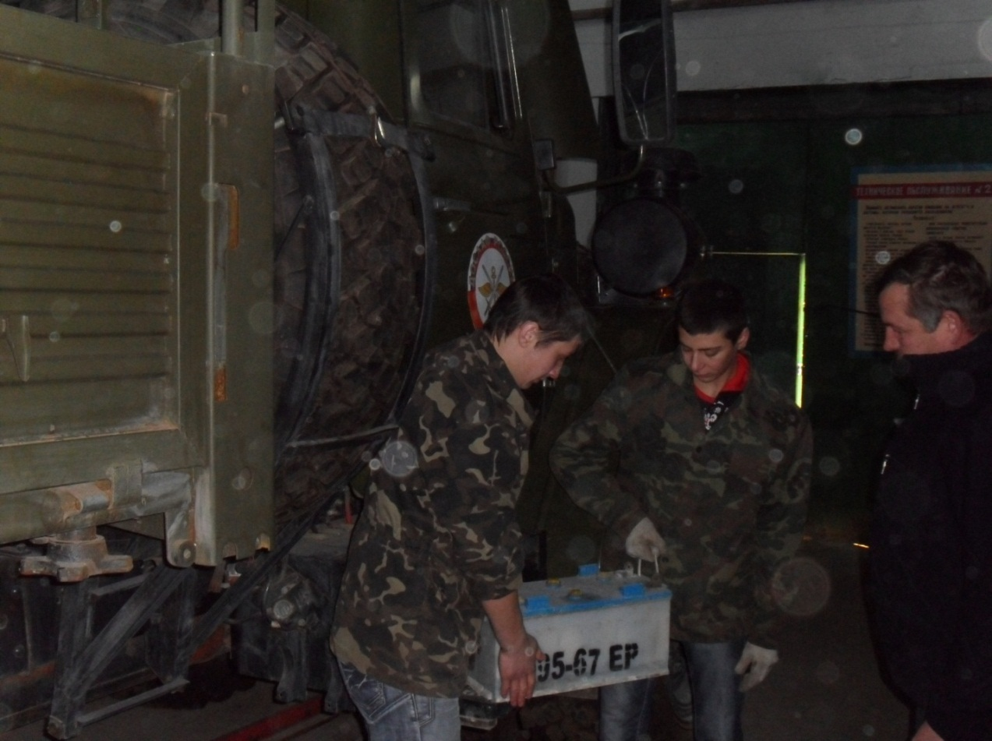
Сдача курсантами ВУС 837 ВЭК по технической подготовки.

